人教版高中生物必修一测试题附答案

一、单选题
- .组成细胞的元素中有4种元素的含量很高，其中不包括（）
A. C B. O C. N D. P
- .下列关于高等植物细胞内色素的叙述，正确的是（）
A.所有植物细胞中都含有4种色素
B.叶绿体中的色素能够溶解在有机溶剂无水乙醇中
C.叶绿素和类胡萝卜素都可以吸收红光和蓝紫光
D.叶绿体中只有叶绿素吸收的光能才能用于光合作用
- .将DNA完全水解后，得到的化学物质是（ ）
A.核甘酸、五碳糖、碱基 B.核甘酸、磷酸、碱基
C.核糖、磷酸、碱基 D.脱氧核糖、磷酸、碱基
- .下图是动物细胞有丝分裂不同时期染色体数目（a）、核DNA分子数目（b）的柱形统计图，下
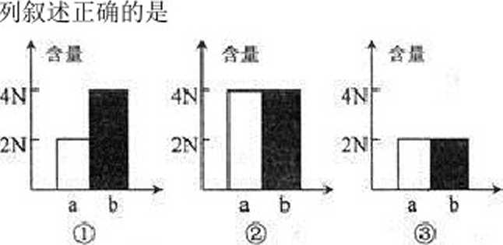
A.①时期染色体还未复制，核DNA已完成了复制
B.③时期核膜、核仁重建,细胞中部出现细胞板
C.①玲②表示着丝点分裂，染色体数目加倍，核DNA分子数目也随之加倍
D.②玲③表示染色体平均分配到两个子细胞，核DNA分子也随之平均分配
5.在某腺体的细胞中，提取出附着有核糖体的内质网和高尔基体放入含有放射性标记的纨 基酸的培养液中。连续取样，测定标记的纨基酸出现在各细胞器中的情况，结果如图。则 曲线a、b、c依次表示：（）
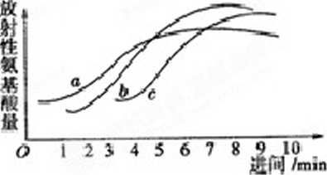

A.核糖体、内质网、高尔基体
B.内质网、高尔基体、核糖体
C.核糖体、高尔基体、内质网
D.内质网、核糖体、高尔基体
- .下列有关生物膜系统的叙述中，正确的是（） A.细胞膜、小肠黏膜等都属于细胞的生物膜系统 B.所有的酶都附着在生物膜上
C.分泌蛋白合成和运输过程中，内质网膜而积减小，细胞膜的面积增大
D.生物膜的组成成分和结构都是一样的
- .某三十九肽中共有丙氨酸4个，现去掉其中的丙氨酸得到4条长短不等的多肽（如图）, 与原三十九肽对比，下列有关该过程的叙述中，不正确的是（）
] 39
IL
19——26
9 17
28 38
A.肽键数目减少8个 B, C原子减少12个
C,氨基和按基分别增加3个 D, 0原子数目减少1个
8.下列关于Tz噬菌体、乳酸菌、酵母菌和家兔体内核酸中五碳糖、碱基和核甘酸的叙 述，错误的是（）
A. T2噬菌体的遗传物质的五碳糖是一种，碱基和核甘酸都是四种
- .乳酸菌细胞中的核酸有两种，碱基和核甘酸都是八种
C.酵母菌的遗传物质主要分布于细胞核中的染色体上，其碱基和核昔酸都是四种
D.家兔神经细胞中的核酸及五碳糖都是两种，细胞核和细胞质中都有核酸分布
- .肠腺细胞能够分泌脂肪酶等多种消化酶，下列叙述正确的是（）
A.脂肪酶的分泌与高尔基体有关
B.合成和分泌脂肪酶的过程不消耗能量
C.肠腺细胞中含量最多的化合物是脂肪
D.脂肪酶能被苏丹HI染液染成橘黄色
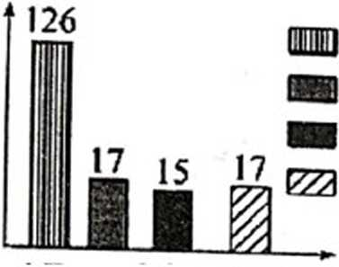
- .有关如图中蛋白质的叙述，正确的是（）

氨基酸数目

赛基的总数 R基上较基数目 氨基的总数
某种蛋白质中相关基团的数目
A.含有两条肽链
B.共有126个肽犍
C. R基中共含17个氨基
D.形成该蛋白质时共脱掉125个水分子
11.下列有关细胞凋亡的例子，叙述不正确的是（）
A.细胞的凋亡对于维持生物体内部环境的稳定是不利的
B.人的胚胎发育早期有尾部，最后尾部消失属于细胞凋亡
C.细胞的自然更新、被病原体感染的细胞的清除也是通过细胞凋亡完成的
D.子宫内膜的周期性脱落属于细胞凋亡
12.关于细胞衰老机制的研究已取得重大进展，目前为大家普遍接受的是自由基学说和端 粒学说，下列关于细胞衰老的叙述错误的是（）
A.衰老细胞内染色质收缩、染色加深
B.细胞衰老时，所有酶的活性都降低
C,细胞膜的通透性改变，物质运输能力降低
D.人体细胞若能及时清除自由基，可能延缓细胞衰老
- .某研究小组在适宜的温度条件下，探究光照强度对生姜（阴生植物）和葡萄（阳生植 物）的光合作用强度的影响。下图是根据实验结果绘制的相关变化曲线，图中甲、乙代表 不同植物。请据图分析下列叙述正确的是（）
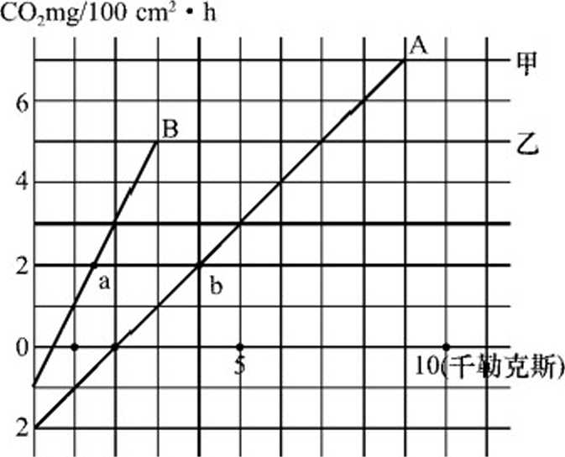
吸 收
放 出

A.由图中A、B点对应的光照强度可知曲线甲、乙分别代表生姜和简萄
B.图中a点和b点吸收CO?的速率相等，说明甲、乙的光合作用强度相等
C.光照强度为2千勒克斯时，甲合成ATP的场所是细胞质基质、线粒体
D.光照强度为5千勒克斯时，限制生姜光合速率的因素可能是CO?浓度
- .图1和图2表示细胞有丝分裂不同时期染色体和核DNA的数量关系。下列叙述正确的
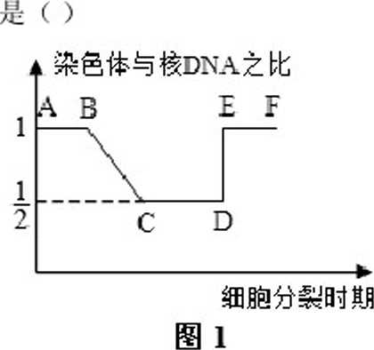
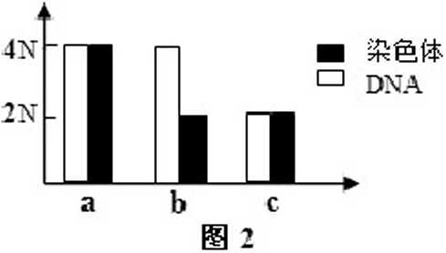
A.图1中AC段的细胞内染色体数目和核DNA数加倍
B.图2中b对应图1中的CD段，细胞中可观察到赤道板
C.图1中CD段细胞中可能发生核膜消失、核仁解体和纺锤体形成
D.图2中c细胞中核DNA分子数：染色单体数=1： 1
15.下列关于细胞无丝分裂和有丝分裂的叙述，正确的是（ ）
A.有丝分裂过程需要进行染色体的复制，无丝分裂过程不需要
B.真核细胞可进行有丝分裂，原核细胞可进行无丝分裂
C.两种分裂过程中可能见到一个细胞内同时含有2个细胞核的情况
D.都会出现核膜、核仁的周期性的消失和重现
16.某同学在做叶绿体色素的提取和分离的实验中，观察到的色素带颜色较浅，其可能原 因是（ ） ①无水乙醉加入量太多 ②未加CaC03③未加SiO2 ④使用放置了两天的菠菜叶 ⑤只画了一次滤液细线 ⑥层析液没及滤液细线
A. 3种 B. 4种 C. 5种 D. 6种
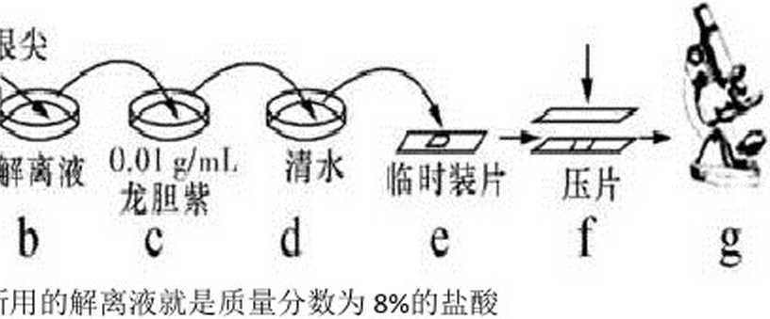
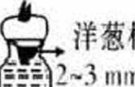
- .如图为某学生进行某实验的基本操作步骤，下列相关表述错误的是（）
A.
B.该同学的操作步骤中解离后应该用清水进行漂洗
C.实验过程中采用的龙胆紫染液也可以换用醋酸洋红染液
D.最后在观察装片时，会发现绝大部分细胞都处于分裂的间期
- .下图为%。2在不同条件下分解的曲线图模型，①②③④曲线的条件分别是（）
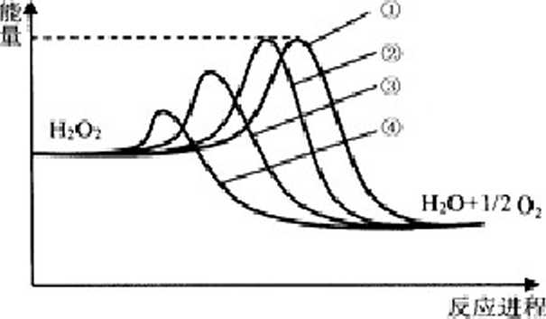
A. H2O2酶催化、FeCb催化、加热、自然条件
B.加热、自然条件、H2O2酶催化、FeCb催化
C.加热、FeCb催化、自然条件、H2O2酶催化
D.自然条件、加热、FeCb催化、H2O2酶催化
19.在3支试管中均加入等量的5%的过氧化氢溶液，再分别加入适量的二氧化锌、鲜猪肝 研磨液、唾液，一段时间内测得底物含量变化如图。则对图的表述正确的是
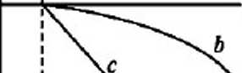
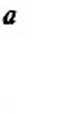

t 时间
加入催化剂
①曲线b表示二氧化镒的催化作用，a与b的对照反映了无机催化剂的专一性特点
②曲线c表示猪肝中过氧化氢随的催化作用，a与c对照反映了酶的专一性特点
③曲线c与b的对照可以说明酶的高效性
④曲线a不下降的原因可能是唾液淀粉酶与该底物不能形成酶底复合物
- ®® B. ®@ C.①②④ D.②③④
20.下列关于光合作用的叙述，错误的是
A.鲁宾和卡门用同位素标记法证明了光合作用释放的氧气来自水
- 一般情况下，光合作用所利用的光都是可见光
C.在暗反应阶段，3可被［H］还原为Q和糖类
D.温度的变化不会影响光合作用的光反应阶段

二、多选题
21.｛下列有关脂质的叙述，正确的是（ ）
A.所有细胞都含有磷脂
B.脂肪中只含有C、H、。三种元素
C.固醇类物质在细胞的营养、调节和代谢中具有重要功能
D.性激素、维生素D都属于胆固醇
22.｛下图甲中①②表示目镜，③④表示物镜，⑤⑥表示物镜与玻片之间的距离；乙和丙分 别表示不同物镜下观察到的图像。下列描述错误的是（）

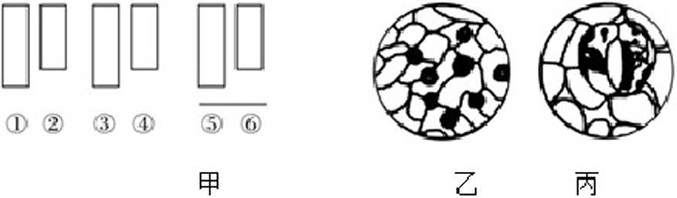

A.①比②的放大倍数大，③比④的放大倍数大
B.将视野里的标本从图乙转为图丙时，应选用③，同时提升镜筒
C.图乙转为图丙，正确的调节顺序：转动转换器与调在光圈移动标本好转动细准焦螺旋
D.若使物像放大倍数最大，选用的组合一般是②③⑤
23.｛新冠病毒没有细胞结构，必须在宿主细胞内才能完成增殖这一生命活动，这一事实说 明了（）
A.生物的生命活动离不开细胞
B.没有细胞结构的生物不能独立完成生命活动
C.新冠病毒只有增殖这一生理活动依赖于宿主细胞，其他生命活动可自主完成
D.细胞结构使新冠病毒的增殖免受外界因素的干扰
- . ｛鉴定尿中是否有蛋白质常用加热法来检验。下图为蛋白质加热过程中的变化，据此判 断下列有关叙述正确的是（ ）
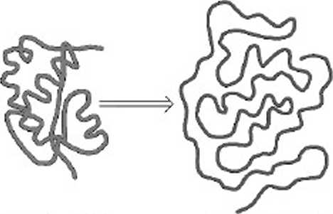
天然蛋白质 变性蛋白质
A.沸水浴加热后，构成蛋白质的肽键充分伸展并断裂
B.食盐作用下析出的蛋白质并未变性
C.变性后的蛋白质可与双缩胭试剂产生紫色反应
D.蛋白质肽链的盘曲和折叠被解开后，其特定功能并未发生改变
- .｛为了研究2个新育品种％、Pz幼苗的光合作用特性，研究人员分别测定了新育品种 与原种叶片的净光合速率，结果如图所示。下列表述合理的是
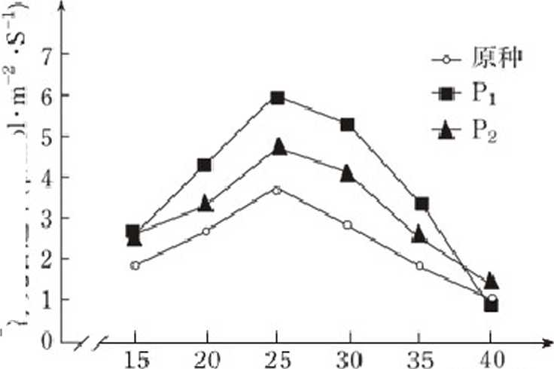

温度低）
A.该实验的自变量是温度和植物的品种
- 15℃时％、Pz单位时间制造的前萄糖相等
- P1参与光合作用的酶的最适温度不一定为25℃
D.在25〜40℃范围内，Pi净光合速率受温度影响比Pz大

三、非选择题（实验解答题）
26.｛下表是某同学在做实验时所列举的实验材料和实验条件等相关内容。请据表回答:
组另IJ | 实验材料 | 实验条件 | 观察内容
A | 浸泡过的花生种子 | 水、苏丹N染液、50%酒精 | 细胞中着色的小颗粒
B | 菠菜叶提取液 | 层析液 | 滤纸条上的色素带
C | 紫色洋葱鳞片叶外表皮 | 0. 3g/mL蔗糖溶液 | 质壁分离
D | 洋葱根尖 | 解离液、龙胆紫染液等 | 细胞中染色体的数目及形态

E | 哺乳动物成熟红细胞 | 蒸馀水 | 细胞吸水涨破
F | H2O2和过氧化氢酶 | 不同的pH | 实验因变量

（1）A~F组实验中，需要使用显微镜的是 °
- A组实验中，所观察到的着色的小颗粒的颜色是: 50%酒精作用是
- B组实验中，滤纸条上最宽的色素带的颜色是。
- C组实验中，选用紫色洋葱鳞片叶外表皮的原因是 o
- D组为观察植物细胞的有丝分裂实验，取材时间一般为；装片制作的流程 为 o
- E组实验中，除了用于观察动物细胞吸水涨破外，还能用于制备°
（7）在F组实验中，实验的因变量是。
- .｛图1是物质出入细胞的示意图，图2中曲线甲、乙分别代表物质进出细胞的方式。
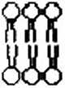
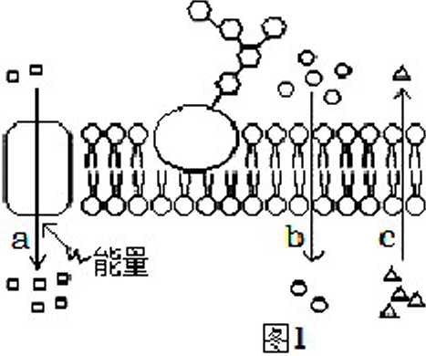
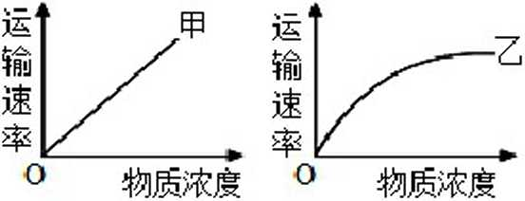
B \/ 希必1 Qnnvo 窕 Av Qnuo , avav • vnu .
（1）影响图2中甲曲线所代表物质跨膜运输速率的因素是 ，曲线乙代表的运
输方式是。
（2）已知某海洋生物的细胞中物质X,物质Y浓度分别为0.60mol/L和0.14mol/L,面海 水中物质X、物质Y浓度分别为0. 29mol/L和0. 38mol/L,由此可知，该细胞能主动地
（选填“吸收”或“排出”）物质X,可用图1中的 （选填“a、
b、c、d、e" ）表示。
（3）长期以来，普遍认为细胞内外的水分子是以扩散的方式透过脂双层。后来发现红细胞 在低渗溶液中快速溶血，这很难用扩散来解释，经研究表明细胞膜中水通道是普遍存在 的，可见，水通过细胞膜的运输方式还可能是，可用图1中 （选 填"a、b、c、d、e” ）表示此过程中水的流动。
（4）研究发现，膜蛋白A是一种细胞膜上的水通道蛋白，而HgClz对膜蛋白A的功能有抑 制作用。请用提供的相关实验材料完善实验设计并回答相关问题：
实验材料：非洲爪蟾卵母细胞，HgCL溶液，生理盐水、非洲爪蟾卵母细胞的等渗溶液，非 洲爪蟾卵母细胞的低渗溶液，细胞水通透速率测量装置。
实验设计思路：
①根据实验要求分组如下，请写出乙组内容
甲组：非洲爪蟾卵母细胞若干+适量的生理盐水。
乙组：
②该实验的因变量是细胞水通透速率，把各组卵母细胞放入 中，利用细胞水通
透速率测量装置测量细胞水通透速率。
③实验结果处理：请设计实验结果记录表，并把预期结果填入表中（细胞水通透 速率用“慢”、“快”表示）。
- .｛为缓解能源危机这一全球性问题，开发和利用新能源受到广泛关注。研究发现，小球
藻在高氮条件下光合作用强，生长较快，但油脂积累少：在低氮条件下生长较慢，但能积 累更多油脂，为获得油脂生产能力强的小球藻，制造生物质燃料，科研人员进行了实验，
请回答问题：
（1）在光下，培养着小球藻藻液的锥形瓶侧壁上，可见的气泡可能是;小球
藻通过光反应，使水在光下裂解形成 和该种气体，并释放出来，同时将光能转
变成 中的化学能：然后经过在 中进行的碳反应，将这些能量储存
在有机物中。
（2）科研人员进行了图1所示的实验，发现培养基上的藻落（由一个小球藻增殖而成的群
体）中，只有一个为黄色（其中的小球藻为X）,其余均为绿色（其中的小球藻为Y） ,

EMS处理后倒 月人培养基中
藻落
」•继续培养m
时间后
黑暗条件下培养 「 图1
小球藻X1小球蕖丫
小球藻
一段时间后
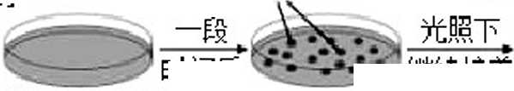

小球藻X的出现，可能是几乎无法合成叶绿素，因而呈黄色。为初步检验上述推测，可使 用 观察并比较小球藻X和Y的叶绿体颜色。为进一步检验上述推测，可以采用
法分离小球藻X中的色素，若与小球藻Y相比，明显变窄的色素带位于滤纸条 从上到下的第 条，则推测成立；还可以对小球藻X中色素的 进行
分析，若发现小球藻X中色素主要吸收蓝紫光，则推测成立。
（3）为检测油脂生产能力，研究者进一步实验，结果如图2所示。据图可知，小球藻 （选填"X”或"Y” ）更适合用于制造生物质燃料，理由是 0
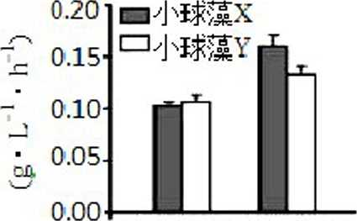
低氮条件高氮条件 图2
K摧也州胆胆
- .｛如图表示某植物叶肉细胞内发生的生理过程，其中A-H代表物质，据图回答:
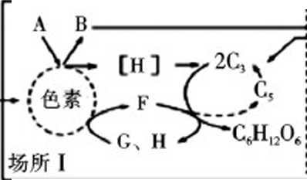
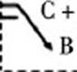
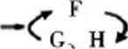
光
A +能量
场所U
细胞生命活动
（1）图中D是—，—（字母代号）直接为细胞生命活动提供能量。用—法，可以研窕 物质B的去向。
（2）场所n是—。多种化学反应能够互不干扰地在场所I、n、in内进行，是由于 —（结构）的分隔作用。
（3）选用A、B两种植物进行光合作用的探究实验，实验结果如下表。请分析回答：
A、B植物在不同条件下单位时间内02的释放量（mL）
CQj浓度 |  | f沟的a密住1行2
 |  | 20 | 50 | 75 | 100 | 200 | 300
0.1% | A柜由 | 34 | 16.0 | 2S2 | 40.5 |  | 56.5
0.1% | B超捌 | 2.6 | 9.1 | 192 | 55.7 | 方.5 | 102 6
0.03% | Aq事 | 23 | 11.2 | 19.8 | 27.6 | 27J | 27.6
0.03% |  | IS | 8.4 | 18P | 542 | 752 | 101.8

①在阳光不充足的地区，大棚种植A、B两种植物时，光照将最可能成为限制—植物正 常生长的主要因素。
②分析上表数据可以看出，处于灯泡功率为200 W、COz浓度为0.03%条件下的A植物，采 取一措施能显著提高光合作用强度。
③A植物在CO2浓度为0.1%时，若将灯泡功率由300 W再逐渐增大至400 W,请预测。2释 放量的变化趋势是一。
- . ｛小麦种子萌发时会产生两种淀粉酶，其中a-淀粉酶不耐酸、较耐热，在pH小于3. 6 时迅速失活：而B-淀粉酶不耐热，在70℃条件下15min后失活。为了研究种子萌发前后 a-淀粉酶的活力变化，某生物兴趣小组利用淀粉琼脂培养基进行实验。
实验原理：
淀粉酶可催化培养基内的淀粉水解：淀粉被分解的区域加碘液后呈现棕黄色的清晰区。
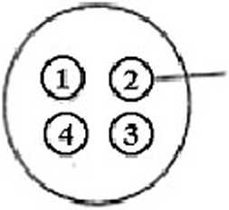
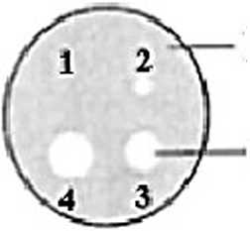
图1
实验步骤：

滤纸片
蓝色

清晰区
①选取等量小麦干种子、萌发1天的种子和萌发3天的种子（以下按此顺序），加入等量 的石英砂、蒸慵水研磨后，分别获得三种淀粉酶提取液。
②取上述三种淀粉酶提取液各2mL,加入等量的pH=5. 6的磷酸缓冲液，并进行相应的处
♦ • • ♦
理，获得三种相应的淀粉酶处理液。
■
③选取相同大小的4片圆形滤纸片编号1-4,分别浸入」—和上述三种淀粉酶处理液 中。一段时间后取出，分别覆盖在淀粉琼脂培养基而（图1）,静置。
④一段时间后取走滤纸片，将碘液倒入培养皿内，再用清水除去多余碘液，结果如图2所
zjs »
请分析回答：
（1）步骤①中加入石英砂的目的是一。步骤②中对提取获得的淀粉酶液进行“相应的处 理”是指―。
（2）步骤③中“？ ”是指一，作为对照。
（3）从图2实验结果可知，小麦干种子中淀粉酶活力很—（填“强”或“弱”）；淀粉 酶活力随着小麦种子发芽天数增加而一（填“增强”或“降低”）
（4）若增加一组含蔗糖酶的浓纸片5,重复上述实验处理，滤纸片5区域的颜色为—， 说明酶具有 性。
【参考答案】***试卷处理标记，请不要删除
一、单选题
- D
解析：D
【解析】
【分析】
C、H、0、N、P、S这六种元素的含量占到了细胞总量的97%,称为主要元素；其中鲜重 时不同元素的比例从大到小的顺序是：0>C>H>N：干重时不同元素的比例从大到小的顺 序是：C>0>N>H_{o}
【详解】
无论干重还是鲜重，组成细胞的元素中4种含量最高元素为C、H、0、N,其中不包括P,
D错误。
故选Do
- B
解析：B
【解析】
【分析】
叶绿体中的色素有4种，胡萝卜素，叶黄素，叶绿素a和叶绿素b：类胡萝卜素吸收蓝紫 光，叶绿素可以吸收红光和蓝紫光：叶绿体中色素提取的原理是：叶绿体中的色素能够溶 解在有机溶剂中。
【详解】
A、绿色植物的叶肉细胞中一般含有4种色素，A错误；
B、叶绿体中的色素能够溶解在有机溶剂无水乙醇中，B正确：
C、类胡萝卜素吸收蓝紫光，叶绿素可以吸收红光和蓝紫光，C错误；
D、类胡萝卜素和叶绿素吸收的光能都可以用于光合作用，D错误。
故选B。
以上内容仅为本文档的试下载部分，为可阅读页数的一半内容。如要下载或阅读全文，请访问：https://d.book118.com/238043064033006034

